Milano, 21-01-2010

Spett.le Direzione Generale
Oggetto: Risparmio di energie primarie con ricorso a FONTI RINNOVABILI
il SOLE paga la riqualificazione energetica, …ed anche altro

ESAE (www.esaesrl.com), con partner di eccellenza, propone soluzioni di risparmio energetico. A fronte di un comodato, non oneroso, di sufficienti superfici (coperture o pareti), si offre contratto pluriennale con riduzione dei costi energetici GENERALI (Elettricità, ACS, Caldo e Freddo). Il progetto, in regime autofinanziato dal risparmio energetico, può assorbire bonifiche di Eternit, interventi straordinari di lattoneria, manutenzioni ordinarie delle superfici e spazi impegnati. L'operazione sarà illustrata presso:

F.lli Brambilla & C. Srl
RENATE BRIANZA (MI) - via Dante Alighieri, 18
Data: 06-02-2010, ore 18.00, confermare presenza
Mob. 348-7074119, vito.lavanga@esaesrl.com

Promuoviamo soluzioni per risparmio energetico con ricorso a fonti rinnovabili. L'intervento è relativo all'applicazione dei nostri know-how e brevetti sugli immobili. La produttività delle nostre tecnologie sono attestate a 90€/m2.anno (energia termica), potenzialmente disponibili verso le utenze a bassa temperatura (sotto i 55°, come pannelli radianti, fancoil, caloriferi e soprattutto ACS, un generale bisogno in ogni insediamento residenziale e produttivo). Si aggiunga che le tecnologie proposte contribuiscono ad un abbattimento dei costi elettrici per circa il 50% del raffrescamento estivo. Gli investimenti per l'approvvigionamento ed adattamento alle reti distributive interne sono individuabili in circa 400€/m2 (con economie di scala su almeno 300m2). Ciò comporta pay-back sotto i 5 anni con notevoli prospettive economiche ed ambientali (meno CO2), creando premesse per migliorare l'ambiente, rivitalizzare le capacità lavorative delle imprese coinvolte (il maggior valore aggiunto delle nostre tecnologie è il lavoro delle imprese che insistono sul territorio). Tali aspettative sono solo da mere azioni economico industriali, possono notevolmente migliorare ricorrendo a congrui assetti che si avvalgono delle incentivazioni in essere, quali crediti agevolati e TEE (Titoli di Efficienza Energetica).

La nostra proposta verte sull'attivazione di uno studio preliminare, volto a produrre la dinamica del potenziale intervento, sia in termini di assetto giuridico-economico di chi opererà che del più congruo mix di tecnologie da applicare, valutare quindi le attività straordinarie da coprire con il risparmio energetico lungo la durata del contratto pluriennale. Verrà sondata la più opportuna forma consortile per intraprendere il progetto e verificare la possibilità di reiterare azioni simili in altre realtà affini. Prospettare opportune partnership ai fini di allestire una "dinamica ed efficiente filiera corta" per realizzare e manutenere sul territorio gli interventi implementati.

Sarà, inoltre, verificata una potenziale struttura che provvede agli apporti finanziari, ricorrendo ai consueti canali finanziari e bancari, eventuali fondi agevolati e pertinenti lo sviluppo delle attività produttive, eventuale ricorso a FTT (Finanziamento Tramite Terzi), con lo scopo di portare il pay-back sotto i 3 anni.

ESAE Srl assumerà il ruolo di "General Contractor" e parteciperà con i propri know-how e brevetti sia nelle fasi di implementazione che gestione.

Restiamo a disposizione per definire quanto opportuno.
Distinti saluti. Lavanga dottor Vito (348-7074119).

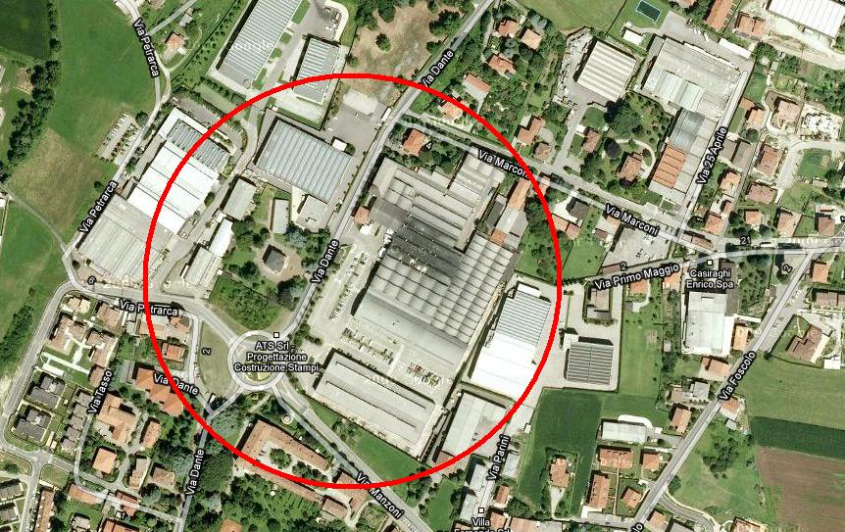

ID Brevetto: MI2009-A001040
Titolo: TERMOPOZZO
Descrizione Il termopozzo è una struttura articolata in più zone, progettato in varie forme e geometrie mirate, viene costruito in loco, realizzato in materiali inerti, preposto allo stoccaggio di energia termica (caldo/freddo) ed all'occorrenza allo scambio con l'ambiente circostante.

ID Brevetto: MI2009-A001041
Titolo: COGEA
Descrizione COgenerazione GEotermicamente Assistita: sistema integrato per la produzione contestuale di energia elettrica, caldo e freddo. Si avvale delle funzioni del TERMOPOZZO ai fini della compensazione degli sfasamenti tra produzioni ed impieghi, impiegando selezionati prodotti consolidati ed economici. L'Indice di Risparmio Energetico ed il Limite Termico (IRE e LT) sono ampiamente migliorati e soddisfacenti i limiti di accesso ai TEE.

ID Brevetto: MI2009-A001196
Titolo: BOA TERMO DISSALATRICE
Descrizione Il sistema consente la produzione di acqua dissalata (in assetto di galleggiamento autonomo o a seguito di natanti) a partire da acque salmastre o marine, ricorrendo all'impiego di fonti rinnovabili, mettendo a frutto i loro naturali contrasti ed esasperati nel box. Si avvale di stratigrafie originali, poggia su principi di chimica e fisica tecnica consolidati. Può agire in piena autonomia mediante alimentazioni eoliche o in fotovoltaico.

ID Brevetto: MI2009-A001197
Titolo: TERMO CAPPOTTO CAPTANTE
Descrizione Si tratta di specifiche stratigrafie volte a migliorare, mediante prodotti inerti ed in uso consueto nel cantiere edile, le seguenti caratteristiche: 1) comportamento igroscopico della struttura preesistente 2) coibentazione generale 3) isolamento acustico 4) captazione energetica. La rifinitura con materiali inerti (sabbia e cemento) lo rende compatibile con molti vincoli ambientali ed artistici.

ID Brevetto: MI2009-A001198
Titolo: TERMO DISSALATORE STANZIALE
Descrizione Il sistema consente la produzione di acqua dissalata (in assetto stanziale) a partire da acque salmastre o marine, ricorrendo all'impiego di fonti rinnovabili, mettendo a frutto i loro naturali contrasti nei locali allestiti (di dimensione scalabili fino a grandi volumi). Impiega stratigrafie originali e principi di chimica e fisica tecnica consolidati. Può agire in autonomia mediante energia eolica o fotovoltaica. Il sistema si avvale di TERMOPOZZI per realizzare i contrasti tra le fonti rinnovabili disponibili.

ID Brevetto: MI2004-A001617
Titolo: DIODO ELIOTERMICO
Descrizione Il sistema consente la raccolta massiva di energia solare (con elevata efficacia, sicurezza e longevità), ricorrendo a prodotti di largo consumi, consueti nel cantiere edile e di basso costo. Trova applicazione estesa su ogni superficie opaca, falda o parete, con elevati livelli di integrazione architettonica, in particolare modo in presenza di materiali innovativi come vetro, metalli e plastica.

